Федеральное государственное образовательное бюджетное

учреждение высшего образования

**«Финансовый университет при Правительстве Российской Федерации»**

**(Финансовый университет)**

Колледж информатики и программирования

**ОТЧЁТ**

**По лабораторной работе №6**

Студента:

Гущиной Марии

Дисциплина/Профессиональный модуль: Инфокоммуникационные системы и сети

Группа: 3ПКС-220

Преподаватель

Сибирев И. В.

Оценка за работу:_______

**Москва – 2023г.**

**Лабораторная работа №6**

**Цель работы:** изучить возможности роутера

**Задание:**

* Подключиться к роутеру Keenetic City-6090
* Выйти на сайт администрирования роутера 192.168.1.1
* Изучить возможности роутера
* Заблокировать доступ одногруппнику в интернет
* Отключить/включить широковещательный SiD
* Понизить мощность WiFi до 20 %
* Выяснить радиус покрытия

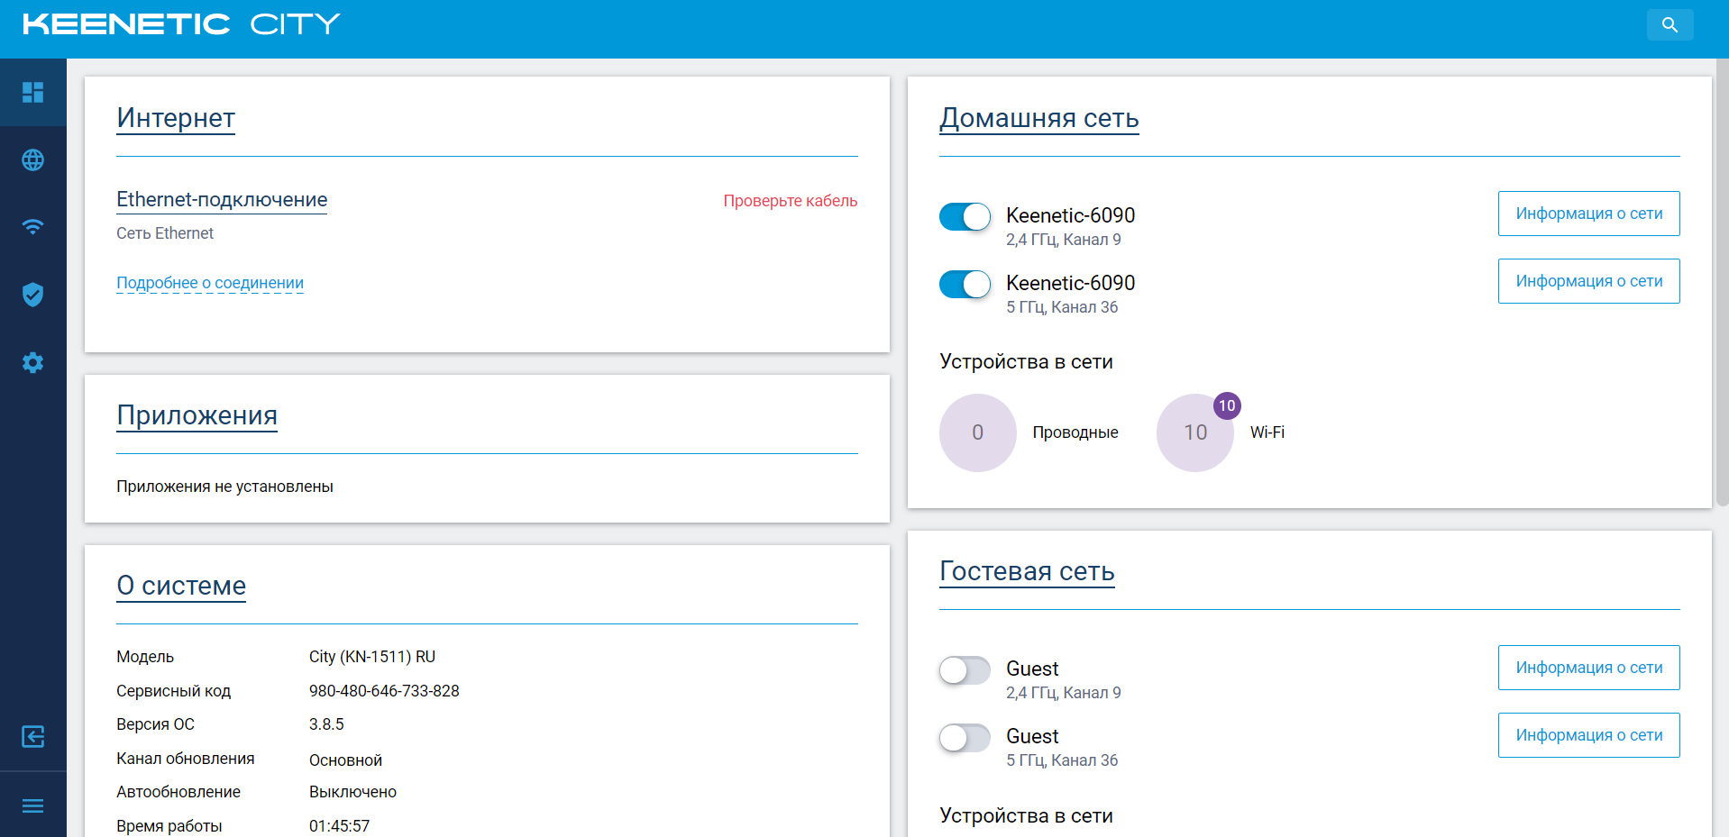

Рисунок 1. Подключение к роутеру и вход на сайт администрирования.

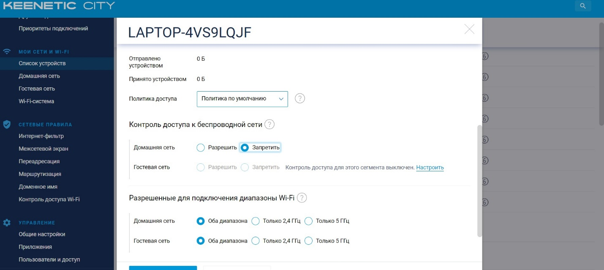

Рисунок 2. Блокировка пользователя.

Рисунок 3. Описание SSID.

Рисунок 4. Понижение мощности сигнала.



Рисунок 5. Радиус покрытия.

Радиус покрытия равен 25 м.